山信软件股份有限公司工具、材料等251202询价采购第三次公告
山东时代工程咨询有限公司受山信软件股份有限公司委托，现对工具、材料等251202采购项目进行询价，欢迎有意向的供应商参加报价。
一、采购项目名称：工具、材料等251202采购项目
二、采购项目编号： 19185225120245
三、采购内容：
序号 | 物料名称 | 规格型号 | 单位 | 数量 | 使用地点 | 联系人  及电话 | 备注信息 | 到货日期 | 有无附件
1 | 钻尾自攻螺丝 | 5*30 | 个 | 100 | 日照 | 王杰18816338689 |  | 2026-1-30
2 | 钻尾自攻螺丝 | 5*40 | 个 | 100 | 日照 | 王杰18816338689 |  | 2026-1-30
3 | 包机牌 | 亚克力板，规格21cm*14cm，带背胶，每个包机牌含2个卡槽，卡槽外框12cm*3cm，内心11.5*2cm，内容参照样式。 | 个 | 200 | 日照 | 王杰18816338689 |  | 2026-1-30
4 | 润滑油 | KyodoYushi TMO 150，20L /桶 | 桶 | 1 | 日照 | 王杰18816338689 |  | 2026-1-30
5 | 润滑脂 | Mobilgear600 XP320，18L /桶 | 桶 | 1 | 日照 | 王杰18816338689 |  | 2026-1-30
6 | 万用表 | 03015 | 台 | 1 | 日照 | 王杰18816338689 |  | 2026-1-30
7 | 十字型螺丝刀 | 63504 100mm | 把 | 1 | 日照 | 王杰18816338689 |  | 2026-1-30
8 | 测电笔 | 62501 | 支 | 1 | 日照 | 王杰18816338689 |  | 2026-1-30
9 | 内六角 | 折叠式09122 | 套 | 1 | 日照 | 王杰18816338689 |  | 2026-1-30
10 | 包皮布 |  | kg | 150 | 日照 | 王杰18816338689 |  | 2026-1-30
11 | 活动扳手 | 8",编号47203 | 把 | 1 | 日照 | 王杰18816338689 |  | 2026-1-30
12 | 十字型螺丝刀 | 62312 | 把 | 1 | 日照 | 王杰18816338689 |  | 2026-1-30
13 | 斜嘴钳 | 70232 | 把 | 1 | 日照 | 王杰18816338689 |  | 2026-1-30
14 | 剥线钳 | 91202 | 把 | 1 | 日照 | 王杰18816338689 |  | 2026-1-30
15 | 钢丝钳 | 70302A | 把 | 1 | 日照 | 王杰18816338689 |  | 2026-1-30
16 | 工具包 | 95181 | 个 | 1 | 日照 | 王杰18816338689 |  | 2026-1-30
17 | 小一字螺丝刀 | 62202 | 把 | 1 | 日照 | 王杰18816338689 |  | 2026-1-30
18 | 大一字螺丝刀 | 62212 | 把 | 1 | 日照 | 王杰18816338689 |  | 2026-1-30
19 | 头灯 | YG-U103 | 只 | 1 | 日照 | 王杰18816338689 |  | 2026-1-30
20 | 白漆 | 2.3Kg | 桶 | 2 | 日照 | 王杰18816338689 |  | 2026-1-30
21 | 马凳折叠梯子 | 特厚网面40*150加厚款 | 个 | 1 | 日照 | 王杰18816338689 |  | 2026-1-30
22 | 缠绕管 | Φ8mm*12米黑色 | 卷 | 8 | 日照 | 王杰18816338689 |  | 2026-1-30
23 | 电脑线固定集线器整理线管套 | 黑色19mm8米 | 卷 | 4 | 日照 | 王杰18816338689 |  | 2026-1-30
24 | 不锈钢喉箍 | 13-23mm | 个 | 30 | 日照 | 王杰18816338689 |  | 2026-1-30
25 | 铁丝 | 16# | 公斤 | 30 | 日照 | 王杰18816338689 |  | 2026-1-30
26 | 黄绿接地线 | BVR φ2.5 | 米 | 400 | 日照 | 王杰18816338689 |  | 2026-1-30
27 | 穿线器 | 157468805285676 (5×30米）手提式 | 个 | 3 | 日照 | 王杰18816338689 |  | 2026-1-30
28 | 毛刷 | 100mm | 把 | 10 | 日照 | 王杰18816338689 |  | 2026-1-30
29 | 光纤剥线钳 | 精密款 F3，高精密米勒钳 | 套 | 1 | 日照 | 王杰18816338689 |  | 2026-1-30
30 | 无铅焊锡丝 | 0.8mm/250g（铅含量低于2%） | 盘 | 2 | 日照 | 王杰18816338689 |  | 2026-1-30
31 | 兄弟标签机色带 | TZ5-621 9MM宽黄底黑色 | 个 | 8 | 日照 | 王杰18816338689 |  | 2026-1-30
32 | 打号机色带 | LB-200BK，黑色，带芯片，配丽标C-210T | 个 | 5 | 日照 | 王杰18816338689 |  | 2026-1-30
33 | 自攻丝 | 3*35带配套胀塞 | 套 | 600 | 日照 | 王杰18816338689 |  | 2026-1-30
34 | 自攻丝 | 8*60带配套胀塞 | 个 | 600 | 日照 | 王杰18816338689 |  | 2026-1-30
35 | 色带 | 标签纸12mm TZE-231黄底黑字 12mm | 个 | 10 | 日照 | 王杰18816338689 |  | 2026-1-30
36 | 10#高压橡胶自粘带 | 25mm*5yd*0.8mm | 盘 | 80 | 日照 | 王杰18816338689 |  | 2026-1-30
37 | 电气绝缘胶带 | PVC电气胶带，黑色。商品编号：100003663783 | 箱 | 4 | 日照 | 王杰18816338689 |  | 2026-1-30
38 | 防雨塑料布 |  | 千克 | 40 | 日照 | 王杰18816338689 |  | 2026-1-30
39 | 砂纸 | 150# | 张 | 50 | 日照 | 王杰18816338689 |  | 2026-1-30
40 | 尼龙扎带 | 10*400（宽7.2mm*长400mm，500根/包） | 包 | 22 | 日照 | 王杰18816338689 |  | 2026-1-30
41 | 尼龙扎带 | 3*120*2.0mm宽 1000条黑色 | 包 | 22 | 日照 | 王杰18816338689 |  | 2026-1-30
42 | 透明胶带 | 50mm | 盘 | 40 | 日照 | 王杰18816338689 |  | 2026-1-30
43 | 万用表表笔 | FLUKE TL10 | 台 | 1 | 日照 | 王杰18816338689 |  | 2026-1-30
44 | 金属开孔器 | ø30 | 个 | 1 | 日照 | 王杰18816338689 |  | 2026-1-30
45 | 金属开孔器 | ø40 | 个 | 1 | 日照 | 王杰18816338689 |  | 2026-1-30
46 | 金属开孔器 | ø50 | 个 | 1 | 日照 | 王杰18816338689 |  | 2026-1-30
47 | 松香 | 铝盒装50G | 盒 | 1 | 日照 | 王杰18816338689 |  | 2026-1-30
48 | 吸锡器 | PH-366D | 个 | 1 | 日照 | 王杰18816338689 |  | 2026-1-30
49 | 不锈钢伸缩梯 | BG00-Z51 不锈钢伸缩梯子 5.1米 | 个 | 2 | 日照 | 王杰18816338689 | 须有合格证 | 2026-1-30
50 | 电烙铁 | 907S | 只 | 1 | 日照 | 王杰18816338689 |  | 2026-1-30
51 | 电烙铁焊台 | MT-636 | 台 | 1 | 日照 | 王杰18816338689 |  | 2026-1-30
52 | 黄黑胶带 | 50mm | 盘 | 6 | 日照 | 王杰18816338689 |  | 2026-1-30
53 | 标签色带 | TZo-631 12mm（黄底黑字） | 盘 | 5 | 日照 | 王杰18816338689 |  | 2026-1-30
54 | 标签色带 | TZB-221（白底黑字） | 盘 | 5 | 日照 | 王杰18816338689 |  | 2026-1-30
55 | 多功能信号发生器 | MEACOM C703专业型 | 台 | 1 | 日照 | 王杰18816338689 |  | 2026-1-30
56 | 塑料护栏 | 1500黄色吹塑移动护栏，L1500*H920 6.5kg，HDPE，底座:实心，可360度旋转 | 套 | 12 | 日照 | 王杰18816338689 |  | 2026-1-30
57 | 工程宝 | WANGLU网路通OTDR工程宝MT5300网络监控测试仪测光纤断点HDMI寻线 | 台 | 1 | 日照 | 王杰18816338689 |  | 2026-1-30
58 | 燕尾丝 | 国标5.5*30 | 个 | 300 | 日照 | 王杰18816338689 |  | 2026-1-30
59 | 燕尾丝 | 国标5.5*50 | 个 | 300 | 日照 | 王杰18816338689 |  | 2026-1-30
60 | 钢钉 | 1.5cm | 个 | 100 | 日照 | 王杰18816338689 |  | 2026-1-30
61 | 泡棉胶带 | 30411 | 卷 | 10 | 日照 | 王杰18816338689 |  | 2026-1-30
62 | 生料带 | ≥25米 | 盘 | 50 | 日照 | 王杰18816338689 |  | 2026-1-30
63 | 羊角锤子 | 世达 92306 | 把 | 1 | 日照 | 王杰18816338689 |  | 2026-1-30
64 | 人字梯 | 奥鹏AP-2606 折叠铝合金 六步工程楼梯 | 架 | 2 | 日照 | 王杰18816338689 |  | 2026-1-30
65 | 阻燃开口波纹管 | φ23mm | 米 | 400 | 日照 | 王杰18816338689 |  | 2026-1-30
66 | 锂电冲击钻钻头 | 6mm、8mm、10mm、12mm、14mm | 套 | 2 | 日照 | 王杰18816338689 |  | 2026-1-30
67 | HSSE钴高速钢麻花钻头 | 博世 ￠6mm ,订货编号2608585855 | 支 | 2 | 日照 | 王杰18816338689 |  | 2026-1-30
68 | HSSE钴高速钢麻花钻头 | 博世￠8mm ，订货编号2608585860 | 支 | 2 | 日照 | 王杰18816338689 |  | 2026-1-30
69 | 打光笔 | MT-7501-C | 支 | 1 | 日照 | 王杰18816338689 |  | 2026-1-30
70 | 彩色电气绝缘胶带 | 0°C--80°C 600V以下 舒式 | 盘 | 200 | 日照 | 王杰18816338689 |  | 2026-1-30
71 | 电话查线机 | 精明鼠，NF-866 | 台 | 3 | 日照 | 王杰18816338689 |  | 2026-1-30
72 | 寻线仪 | GNT-157G，多功能抗干扰 | 台 | 3 | 日照 | 王杰18816338689 |  | 2026-1-30
73 | 阻燃开口波纹管 | φ29mm | 米 | 400 | 日照 | 王杰18816338689 |  | 2026-1-30
74 | 网线钳 | 网络电话水晶头压线钳 4P/6P/8P，WJ-3068 | 把 | 3 | 日照 | 王杰18816338689 |  | 2026-1-30
75 | 锂电钻 | 16V无刷锂电钻WJZ2410S充电式双电 | 套 | 2 | 日照 | 王杰18816338689 |  | 2026-1-30
响应供应商成交后必须按照采购文件型号规格要求进行供货。如果出现质量不合格，必须按照采购人要求按成交价格送货直至满足使用要求为止。
- 成交供应商数量：1家。
五、供应商资格：
（1）供应商应为中华人民共和国境内依法成立具有独立的法人资格、具有独立承担民事责任的能力。
（2）具有履行合同所必需的设备和服务能力。
（3）具有良好的商业信誉和健全的财务会计制度，未处于财产被接管或冻结、责令停业状态；2022年12月1日至今在经营活动中无重大违法、违规行为的声明。
（4）供应商不得存在下列情形之一（采购代理机构核查）：
①与采购人存在利害关系且可能影响采购活动公正性；②与本采购项目的其他供应商为同一个单位负责人；③与本采购项目的其他供应商存在控股、管理关系。同一法人机构与其任何分支机构（或同一法人机构的不同分支机构）不得同时参加本项目进行竞价活动。④存在其他违反法律法规、职业道德的情形的；
（5）生产制造商可以直接报名；中间商需要提供2023年以来类似物料的供货业绩证明2份。
（6）被山东钢铁集团有限公司及权属单位列入合作异常名录的（采购代理机构核查）。
六、获取采购文件
采购文件每件售价 0 元，供应商报名后无需缴费，自行下载采购文件，报名时间截止2026年1月7日9：00前。

七、询价响应文件的递交及形式
响应文件编制：网上报价、平台上传盖章扫描版响应文件，网上上传响应文件的截止时间（评标时间）为2026年1月7日9时00分，对逾期上传或未上传的，不予受理。
八、联系方式：
1.采购人： 山信软件股份有限公司
地 址： 济南市高新区舜华路2000号舜泰广场4号楼
商务联系人： 马净 13963434052
技术联系人： 详见采购内容
2.采购代理机构：山东时代工程咨询有限公司
地址：济南市高新区舜华路2000号舜泰广场2号楼14层1401
联系人：张先生
电话：18754708000
电子邮箱：18754708000@163.com
九、发布媒体
山东钢铁集团有限公司招标采购与拍卖管理信息平台（http://bams.shansteelgroup.com）。
十、网上投标步骤
1登录网址：http://bams.shansteelgroup.com，进入到下面界面
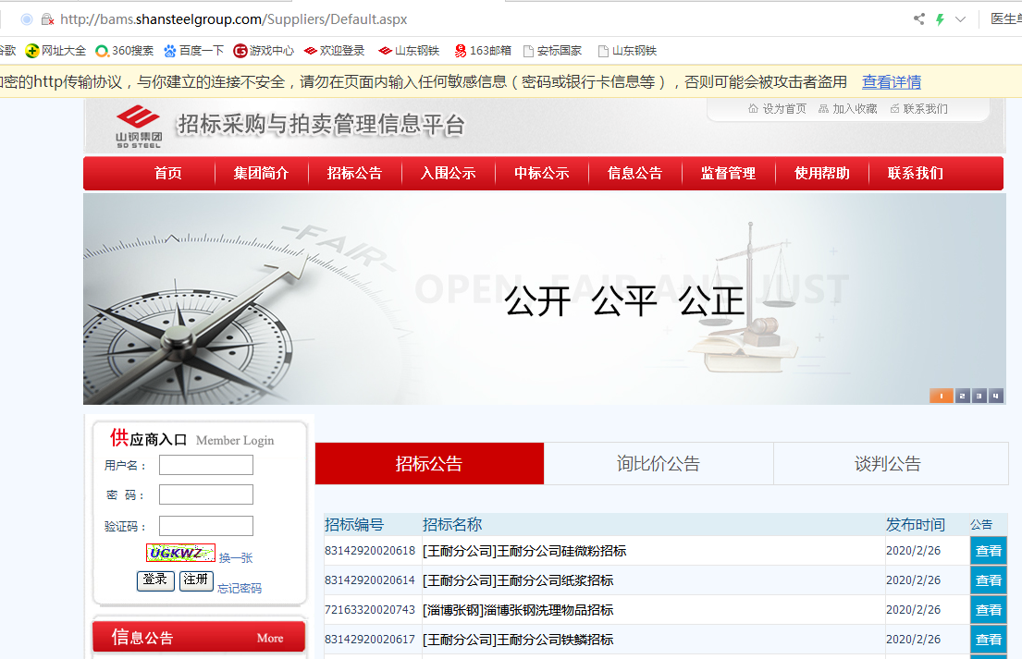
在上图左侧供应商入口处依次输入用户名、密码、验证码后，点击登录。
2 点击“招标文件”后显示如下：
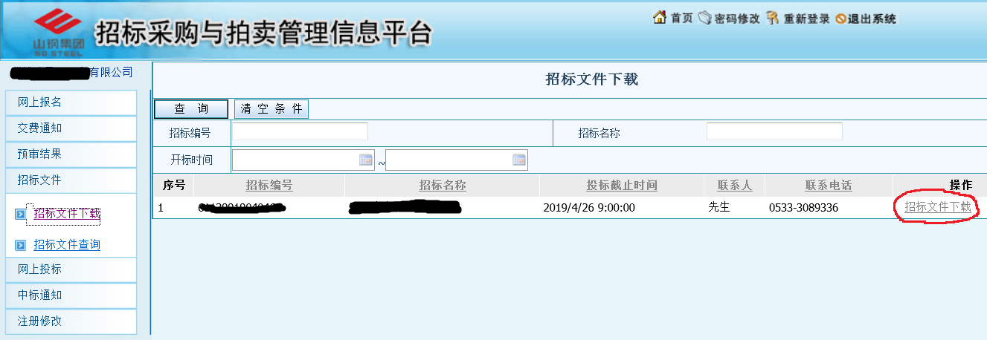
3点击上图右侧的红色圈定的“招标文件下载”，进入下面界面
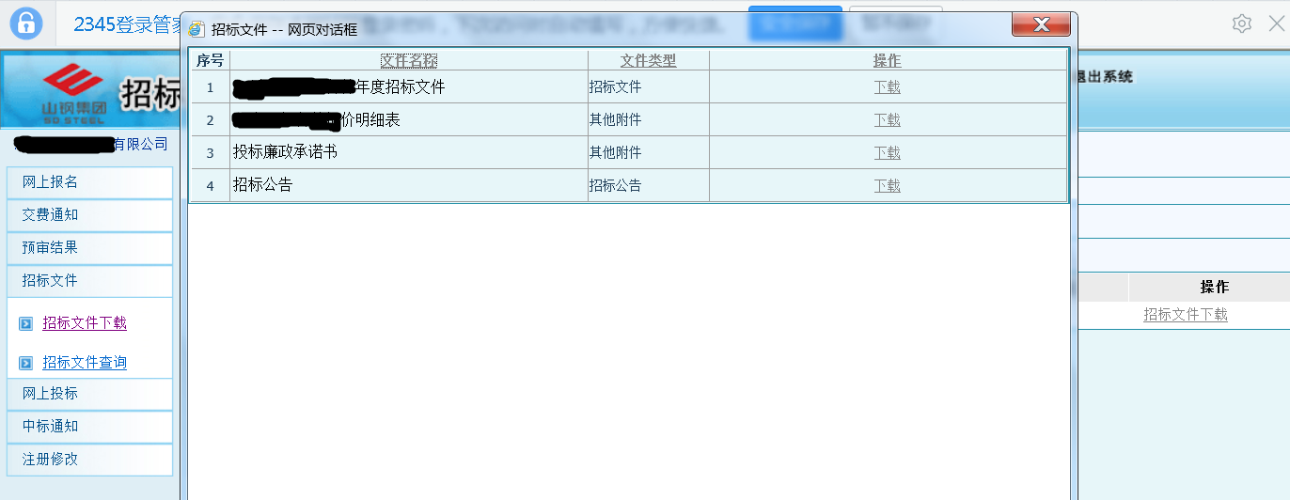
4 点击上图中的“下载”，下载采购文件，并仔细阅读，报价单需盖章扫描。
5点击下图中的“网上投标”，显示如下：
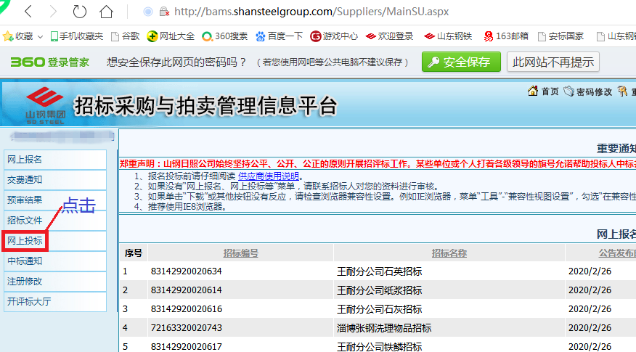
6点击“投标制作”后，显示如下：

7 在上图中点击右侧的“投标文件制作”，进入以下界面，并按下图中的步骤依次进行操作：
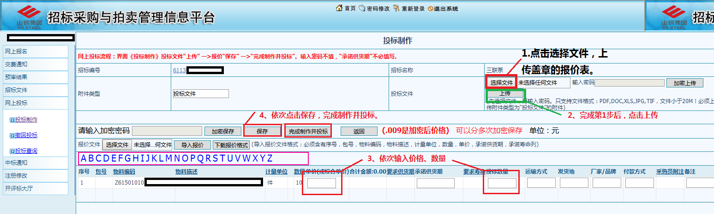
注：第3步只填写“单价”和“数量”两栏；
8以上操作完成后，竞价报价流程完成。完成后可点击“投标查询”，查看投标状态。
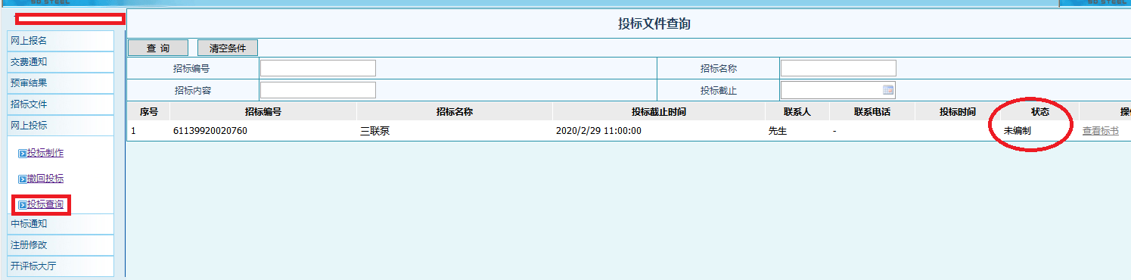

9若需要重新投标，可点击“撤回投标”，进行重新操作。

发布人：山东时代工程咨询有限公司
发布时间： 2025 年 12 月 29 日

